APLIKASI KULINER JAJANAN KAKI LIMA HALAL BUSAN NAMPO-DONG BERBASIS SISTEM OPERASI MOBILE

Muhamad Fahmi Rizal, Dr. Marliana Bw , S.Si, M.Si
Sistem Informasi, UNIKOM
fahmispino@yahoo.com

ABSTRACT

One of the activities done to meet the need for information is browsing to surf the internet in cyberspace. At this time smartphone users can access information around the world by surfing the internet. Limitations in overseas communications cause difficulties for travelers while they are in countries with different languages. But this time with a variety of communications applications such as application support translator, travel guide application and others contained in smartphones, facilitate the tourists while abroad. One of the popular tourist destination of tourists Indonesia is south korea, this is because the popularity of Korean pop music (KPOP) and Korean drama. Many Indonesian tourists who visit to korea to enjoy various things such as visiting the historic place, enjoying music concerts, enjoying typical korean cuisine and so forth.
The research design that the writer uses is descriptive research that has a clear statement about the problem to be studied. As well as data collection techniques used include primary data sources that is by way of direct observation to the place and interviews with tourists. With the method of approach to object-based, approach to the development of systems that are equipped with the tools (usecase, activity diagrams, sequence diagrams class diagrams, etc.) and methods of prototype development that makes an early form of the system that will be created and continue to test and develop until Until a complete system is called an iterative process (iterative process) of system development. While making the software using the php language, java and database using MySQL
Therefore made a halal application halal food in korea that solve the above problems. Implementation of this application include the implementation of software, hardware, database and interface of the resulting application. The final step is testing the application using the blackbox method.

Keywords: application, food, halal

ABSTRAK

Salah satu aktifitas yang dilakukan untuk memenuhi kebutuhan akan informasi adalah browsing untuk menjelajahi internet di dunia maya. Pada saat ini pengguna smartphone dapat mengakses informasi-informasi di seluruh dunia dengan menjelajahi internet. Keterbatasan dalam komunikasi di luar negeri menyebabkan kesulitan bagi para wisatawan saat mereka berada di Negara yang memiliki bahasa yang berbeda. Namun saat ini dengan berbagai aplikasi penunjang komunikasi seperti aplikasi penerjemah, aplikasi panduan wisata dan lain-lain yang terdapat di smartphone, memudahkan para wisatawan saat berada di luar negeri. Salah satu tujuan wisata popular dari wisatawan Indonesia adalah korea selatan, hal ini dikarenakan kepopuleran dari musik pop korea (KPOP) dan drama korea. Banyak wisatawan Indonesia yang berkunjung ke korea untuk menikmati berbagai hal seperti mengunjungi tempat bersejarah, menikmati konser musik, menikmati kuliner khas korea dan lain sebagainya.
Desain penelitian yang penulis gunakan ialah penelitian deskriptif yang memiliki pernyataan yang jelas mengenai masalah yang akan diteliti. serta teknik pengumpulan data yang digunakan meliputi sumber data primer yaitu dengan cara observasi langsung ke tempat dan wawancara dengan wisatawan. Dengan metode pendekatan berbasis objek, pendekatan pengembangan sistem yang dilengkapi dengan alat-alat (usecase, activity diagram, sequence diagram class diagram dan lain-lain) dan metode pengembangan prototype yang membuat bentuk awal dari sistem yang akan di buat dan terus uji dan dikembangkan sampai sampai didapat sistem yang lengkap disebut dengan proses iteratif (iterative process) dari pengembangan sistem. Sedangkan pembuatan perangkat lunak menggunakan bahasa php, java dan database menggunakan MySQL
Maka dari itu dibuat suatu aplikasi jajanan kaki lima halal di korea yang menyelesaikan permasalahan di atas. implementasikan aplikasi ini meliputi implementasi perangkat lunak, perangkat keras, basis data serta antarmuka dari aplikasi yang dihasilkan. Tahapan akhir adalah pengujian terhadap aplikasi dengan menggunakan metode blackbox.

Kata kunci : aplikasi, jajanan, halal

I PENDAHULUAN

1.1 Latar Belakang Penelitian
Perkembangan teknologi sangat berkembang dengan cepat dan pesat, terutama teknologi informasi dan komunikasi. Salah satu alat komunikasi yang penting pada saat ini adalah telepon seluler (handphone). Selain praktis telepon seluler juga memiliki banyak sekali fungsi dan keunggulan terutama di dalam kehidupan sehari-hari. Dengan menggunakan handphone kita dapat berinteraksi secara langsung dengan lawan bicara tanpa perlu bertatap muka secara langsung dengan lawan bicara kita, kita dapat bertukar informasi secara mudah. Pada Awalnya handphone dapat digunakan untuk menelepon dan mengirim pesan singkat saja akan tetapi semakin berkembangnya zaman dan semakin meningkat kebutuhan dalam berkomunikasi manusia maka banyak bermunculan handphone yang menyediakan aplikasi atau fasilitas yang dapat memenuhi kebutuhan manusia dalam berkomunikasi. Di dalam handphone tersebut tersedia aplikasi seperti, MP3, kamera, games, internet dan lainnya.
Jenis dari handphone yang banyak digunakan pada era modern ini adalah smartphone. Ponsel cerdas (smartphone) adalah telepon genggam yang memiliki kemampuan dan fungsi yang menyerupai komputer. Seiring perkembangan zaman teknologi informasi dan komunikasi, penggunaan smartphone di dunia ini berkembang dengan sangat pesat. Hal ini disebabkan oleh tingginya kebutuhan komunikasi akses informasi yang terpenuhi dengan adanya smartphone. Bagi beberapa orang, smartphone merupakan telepon yang dapat bekerja menggunakan seluruh perangkat lunak sistem informasi. Bagi yang lainnya, smartphone hanyalah sebuah telepon yang menyediakan fitur canggih seperti halnya surat elektronik (email), internet dan kemampuan dapat membaca buku elektronik (e-book).
Salah satu aktifitas yang dilakukan untuk memenuhi kebutuhan akan informasi adalah browsing untuk menjelajahi internet di dunia maya. Pada saat ini pengguna smartphone dapat mengakses informasi-informasi di seluruh dunia dengan menjelajahi internet. Sebagian orang lebih memilih mencari informasi lewat internet karena kita bisa mendapatkan informasi yang cukup lengkap dan mudah untuk diakses. Banyak orang dari seluruh dunia menggunakan smartphone dalam berbagai aktivitas sehari-hari bahkan saat mereka berpergian ke luar negeri.
Keterbatasan dalam komunikasi di luar negeri menyebabkan kesulitan bagi para wisatawan saat mereka berada di Negara yang memiliki bahasa yang berbeda. Namun saat ini dengan berbagai aplikasi penunjang komunikasi seperti aplikasi penerjemah, aplikasi panduan wisata dan lain-lain yang terdapat di smartphone, memudahkan para wisatawan saat berada di luar negeri. Salah satu tujuan wisata popular dari wisatawan Indonesia adalah korea selatan, hal ini dikarenakan kepopuleran dari musik pop korea (KPOP) dan drama korea. Banyak wisatawan Indonesia yang berkunjung ke korea untuk menikmati berbagai hal seperti mengunjungi tempat bersejarah, menikmati konser musik, menikmati kuliner khas korea dan lain sebagainya.
Bukan hanya perbedaan bahasa yang menjadi permasalahan bagi wisatawan Indonesia, ada pula permasalahan lain seperti perbadaan budaya, agama, dan lainnya. Hal yang paling nyata adalah adanya perbedaan agama dimana mayoritas penduduk korea tidak beragama islam sedangkan mayoritas wisatawan Indonesia yang dating ke korea adalam muslim. Warga korea banyak mengkonsumsi makanan yang berbahan dasar daging babi yang diharamkan di dalam agama islam. Namun tidak sedikit masakan atau jajanan korea yang tidak mengandung daging babi yang dapat dikategorikan tidak mengandung bahan makanan yang haram yang dapat dikonsumsi wisatawan muslim.
Namun tidak sedikit makanan atau jajanan di korea yang tidak mengandung bahan makanan yang haram, yang biasanya bahannya terbuat dari ikan ataupun dari sayuran. Makanan tersebut tidak mendapatkan sertifikasi halal karena belum adanya lembaga yang mengeluarkan sertifikasi halal di korea. Maka dari itu pada penelitian kali ini penulis berfokus untuk dapat melakukan penelitian tentang makanan dan jajanan kaki lima di korea yang tidak mengandung bahan makanan haram.
Kota Busan adalah salah satu tempat yang sering dikunjungi oleh wisatawan dari mancanegara. Saat ini banyak warga Indonesia yang berkunjung ke Busan tetapi sebagian besar dari mereka belum mengetahui lokasi kuliner jajanan kaki lima atau makanan yang tidak mengandung bahan makanan yang haram yang ada di Kota Busan. Dan juga sangat sulit bagi mereka yang beragama Islam untuk mencari makanan tidak mengandung bahan makanan yang haram karena makanan di Korea banyak mengandung bahan - bahan yang terbuat dari daging babi atau bahan makanan lainnya. Hal ini dikarenakan belum ada informasi yang mendukung para pelaku wisata kuliner di Busan. Selain itu Pencarian informasi melalui situs web membutuhkan waktu yang lama karena menggunakan Bahasa korea yang sulit dimengerti dan sangat sedikit situs yang membahas makanan halal di korea. Dengan demikian dipelukan suatu aplikasi yang dapat mempermudah dalam pencarian informasi makanan dan jajanan kaki lima di busan yang tidak mengandung bahan makanan haram namun tidak memiliki sertifikasi halal beserta lokasi tempat dimana makanan itu berada. Suatu aplikasi yang dapat menampilkan rekomendasi restoran dan tempat yang menyediakan makanan dan jajanan kaki lima tersebut.
Berdasarkan uraian diatas, maka penulis tertarik untuk melakukan penelitian dengan judul “APLIKASI PANDUAN JAJANAN KAKI LIMA DI KOTA BUSAN BERBASIS MOBILE ”.

1.2 Identifikasi Masalah
Berdasarkan uraian latar belakang masalah yang telah dijelaskan maka dapat diidentifikasi permasalahan sebagai berikut :
- Masih belum banyak wisatawan yang mengetahui lokasi atau apa saja jajanan kaki lima di Kota Busan karena kurangnya informasi yang didapatkan.
- Para wisatawan masih mengalami kesulitan dalam memperoleh informasi tentang jajanan kaki lima di Kota Busan, baik informasi tentang lokasi tempat jajanan kaki lima di Korea.
- Pencarian informasi melalui situs web membutuhkan waktu yang lama karena menggunakan Bahasa korea yang sulit dimengerti dan sangat sedikit situs yang membahas makanan halal di korea sehingga dibutuhkan sebuah aplikasi yang dapat menunjang kebutuhan para wisatawan.

1.3 Rumusan Masalah
Berdasarkan uraian di atas maka permasalahan yang akan dikaji dalam penelitian ini dapat dirumuskan sebagai berikut :
- Bagaimana membangun aplikasi panduan jajanan kaki lima di Busan berbasis Mobile sebagai media informasi yang dapat memenuhi kebutuhan para wisatawan khususnya warga negara Indonesia.
- Bagaiman implementasi aplikasi panduan jajanan kaki lima di Busan untuk para wisatawan dan orang Indonesia berbasis Mobile.
- Bagaimana pengujian aplikasi panduan jajanan kaki lima halal di Busan untuk para wisatawan berbasis Mobile.

1.4 Maksud Penelitian
Adapun maksud dari penelitian ini adalah untuk membantu wisatawan dalam berkuliner di Kota Busan agar memudahkan wisatawan atau wisatawan muslim yang tidak mengerti Bahasa korea dalam mencari makanan dan jajanan kaki lima di korea yang tidak mengandung bahan makanan haram yang berada di Busan Daerah Nampo Dong yang dapat menarik perhatian para wisatawan di Kota Busan.
Tujuan Penelitian
Adapun tujuan penelitian adalah sebagai berikut :
- Membangun aplikasi panduan objek wisata kuliner jajanan kaki lima di Kota Busan yang dapat digunakan sebagai panduan untuk para wisatawan yang mengunjungi Kota Busan.
- Untuk mengimplementasikan aplikasi panduan objek wisata kuliner khusunya jajanan kaki lima di Kota Busan berbasis Mobile.
- Untuk melakukan pengujian aplikasi panduan objek wisata kuliner khusunya jajanan kaki lima di Kota Busan berbasis Mobile

1.5 Batasan Masalah
Dalam membuat aplikasi ini, ada beberapa batasan dan permasalahan yang ditemukan diantaranya :
- Aplikasi ini dibangun dengan memberikan informasi-informasi dari keseluruhan objek wisata kuliner makanan dan jajanan kaki lima di korea yang tidak mengandung bahan makanan haram namun tidak memiliki sertifikasi halal yang ada di Kota Busan khususnya di daerah nampo-dong
- Aplikasi ini dapat melakukan pencarian lokasi jajanan kaki lima atau restoran yang ada di Kota Busan.
- Pengguna aplikasi dapat memberikan penilaian untuk tempat jajanan kaki lima atau restoran melalui fitur rekomendasi.
- Pengguna aplikasi dapat memasukan informasi baru tentang tempat jajalan kaki lima atau restoran melalui fitur input tempat jajanan kali lima atau restoran.
- Pembuatan aplikasi panduan jajanan kaki lima di kota Busan ini menggunakan data dari Google Maps.
- Aplikasi yang dibangun hanya dapat digunakan di smartphone dan tablet yang berMobile.
- Aplikasi yang dibangun membutuhkan koneksi internet atau wifi untuk dapat mengakses konten secara keseluruhan yang ada pada aplikasi.
- Bahasa pemprograman yang digunakan adalah Bahasa pemprograman Java dengan menggunakan aplikasi Android Studio untuk pembuatan program dan menggunakan SQLite untuk pembuatan database.

II LANDASAN TEORI

2.1 Pengertian Sistem Informasi
Sistem informasi dapat didefinisikan sebagai berikut :Suatu sistem yang dibuat oleh manusia yang terdiri dari komponen-komponen dalam organisasi untuk mencapai suatu tujuan yaitu menyajikan data [2].
Sekumpulan prosedur organisasi yang pada saat dilaksanakan akan memberikan informasi bagi pengambil keputusan dan atau untuk mengendalikan organisasi.
Suatu sistem di dalam organisasi yang mempertemukan kebutuhan pengolahan transaksi. Mendukung operasi, bersifat manajerial, dan kegiatan strategi dari suatu organisasi dan menyediakan pihak luar tertentu dengan laporan-laporan yang diperlukan.[2]

2.2 Pengertian Kuliner
Kuliner adalah hasil olahan yang berupa masakan. Masakan tersebut berupa lauk pauk, makanan (penganan), dan minuman [5]. Karena setiap daerah memiliki cita rasa tersendiri, maka tak heran jika setiap daerah memiliki tradisi kuliner yang berbeda – beda.
Kuliner merupakan sebuah gaya hidup yang tidak dapat dipisahkan. Karena setiap orang memerlukan makanan yang sangat dibutuhkan sehari-hari. Mulai dari makanan yang sederhana hingga makanan yang berkelas tinggi dan mewah.

III ANALISIS SISTEM YANG BERJALAN
3.1 Sejarah Singkat Perusahaan
Nampo-dong adalah kawasan komersial dan perbelanjaan utama di Busan, Korea Selatan. Nampo-dong ada di Distrik Jung ("Distrik Pusat") di bagian selatan kota, berbatasan dengan sungai kota di sisi utara. Dilayani oleh dua jembatan yang menghubungkan Distrik Yeongdo ke arah selatan, Nampo-dong juga dapat diakses oleh stasiun kereta bawah tanah Nampo.
Daerah ini terutama terdiri dari jalan utara-ke-selatan yang panjang dengan area berjalan yang besar dengan toko-toko, kafe, restoran, dan patung-patung atau pameran musiman atau permanen lainnya. Jalan samping juga memiliki banyak toko kamera, dan menuju ke selatan, jalan-jalan berubah menjadi Pasar Kangtong (Pasar Tin-Can) dan Pasar Gukje, dengan barang-barang asing dan makanan jalanan, serta Pasar Jagalchi, dengan makanan laut segar untuk dijual. Atau makan saat jalanan mendekati pelabuhan.
Di ujung utara Nampo-dong adalah Lotte Department Store yang baru. Di sisi barat lift sempit mengarah ke Yongdusan Park dengan menaranya. Stasiun Nampo juga memiliki rangkaian toko underground yang luas.
Nampo-dong cenderung menarik kerumunan turis Jepang, Rusia, dan Barat yang kosmopolitan. Karena daerah tersebut membatasi akses mobil dan berada dalam titik tersedak antara kedua bagian kota dan Pulau Yeongdo di selatan, parkir merupakan masalah yang terus berlanjut, meskipun kawasan ini mudah dijangkau dan dapat dicapai dengan bus atau kereta bawah tanah.
Hotteok adalah pancake Korea yang terbuat dari adonan pancake yang diisi dengan isian yang manis, berupa campuran gula coklat, madu, dan kacang giling atau biji-bijian. Untuk membuatnya, bulatan adonan yang sudah diisi di letakkan di atas wajan datar lalu ditekan dengan alat khusus hingga berbentuk bundar, tipis, dan lebar. Hotteok kemudian terus dimasak di atas wajan, dibalik biar merata, dan ditungu sampai matang dan bagian luarnya kecoklatan. Hotteok memiliki rasa manis dan banyak dijual pada musim dingin. Selain hotteok yang berbentuk tipis persis seperti pancake, ada juga yang menjual hotteok yang agak tebal dan mengembang mirip seperti roti goreng.

Visi
“Menjadi cemilan halal terkenal khas korea yang disukai oleh para wisatawan”
Misi
“Memakai bahan yang berkualitas dan menjaga kebersihan makanan yang dibuat”

3.2 Metode Penelitian
Metode penelitian adalah strategi umum yang di anut dalam pengumpulan dan analisa data yang diperlukan guna untuk menjawab persoalan yang dihadapi dan bisa juga disebut dengan ajaran mengenai metode-metode yang digunakan dalam proses penelitian, dan metode yang digunakan adalah terstruktur.
Dengan penelitian ini penulis menggunakan dasar penyusunan rancangan penelitian dan merupakan penjabaran dari metode ilmiah secara umum, dimana metode penelitian dijelaskan dari awal perencanaan hingga tercapainya tujuan penelitian.

3.2.1 Desain Penelitian
Sedangkan desain penelitian yang digunakan oleh penulis di dalam penelitian ini menggunakan metode deskriptif kualitatif.

3.3 Jenis dan Metode Pengumpulan Data

3.3.1 Metode Pendekatan Sistem
Dalam pembangunan suatu sistem berbasis teknologi informasi diperlukan suatu pendekatan dan pengembangan sistem yang akan menentukan proses penyelesaian rekayasa perangkat lunak, adapun pendekatan sistem yang dilakukan penulis adalah dengan menggunakan pendekatan berorientasi objek (object oriented) dan pengembangan sistem dengan menggunakan model prototype.

3.3.2 Metode Pengembangan Sistem
Metode pengembangan sistm adalah metode atau cara yang digunakan dalam melakukan perancangan sistem. Metode pengembangan sistem yang penulis gunakan, yaitu metode pengembangan siste Prototype.
Prototype merupakan suatu metode dalam pengembangan sistem yang menggunakan pendekatan untuk membuat sesuatu program dengan cepat dan bertahap sehingga segera dapat dievaluasi oleh pemakai. Prototype membuat proses pengembangan sistem informasi menjadi lebih cepat dan lebih mudah, terutama pada keadaan kebutuhan pengguna sulit untuk diidentifikasi.

3.3.3 Pengujian Software
Pengujian perangkat lunak (software) adalah proses untuk memastikan apakah semua fungsi sistem bekerja dengan baik, dan mencari apakah masih ada kesalahan pada sistem. Dalam penelitian ini, penulis menggunakan pengujian softwaremenggunakan metode black-box testing. Pengujian black box adalah pengujian aspek pokok sistem tanpa memperhatikan struktur logika internal perangkat lunak. Pengujian black box merupakan metode perancangan data uji yang didasarkan pada spesifikasi perangkat lunak. Pendekatan ini biasanya dilakukan oleh penguji yang tidak ikut serta dalam pengkodean software.

IV HASIL DAN PEMBAHASAN

4.1 Perancangan Sistem
Pada tahapan ini perancangan sistem yang dibangun digambarkan secara object oriented sebelum dilakukan pengkodean dalam bahasa pemograman. Rancangan sistem Aplikasi Kuliner Daerah Nampo-Dong dimaksudkan untuk menghasilkan suatu sistem baru yang dapat mendukung sistem Aplikasi Kuliner menjadi terkomputerisasi guna mengefesienkan data juga mengefektifkan waktu yang digunakan.
4.1.1 Tujuan Perancangan Sistem
Tujuan dari perancangan sistem adalah untuk menggambarkan prototype yang sesuai dengan kebutuhan pemakai. Berikut merupakan tujuan penulis dalam melakukan perancangan sistem :
- Aplikasi ini Pada Perangkat Mobile Berbasis Android, ditujukan untuk dapat memudahkan para wisatawan dalam pencarian lokasi dan rute tempat makan / jajanan kaki lima yang halal.
- Dengan Aplikasi ini Pada Perangkat Mobile Berbasis Android, diharapkan dapat menjadi acuan wisatawan muslim dalam mencari tempat makan / jajanan kaki lima di daerah Nampo-Dong.
4.1.2 Gambaran Umum Sistem yang Diusulkan
Aplikasi yang akan dibuat penulis merupakan aplikasi yang menampilkan daftar restoran / jajanan kaki lima yang ada di daerah Nampo-Dong. Dengan adanya aplikasi ini memudahkan wisatawan yang beragama muslim mencari makanan dan minuman yang halal dan enak untuk dimakan.

V KESIMPULAN DAN SARAN

5.1 Kesimpulan
Dari hasil pembahasan sebelumnya terdapat beberapa masalah di latar belakang yang penulis jelaskan pada BAB I. Dengan dibangunya aplikasi ini maka dapat ditarik beberapa kesimpulan yaitu :
- Dengan aplikasi ini diharapkan memudahkan wisatawan untuk mendapatkan informasi tentang jajanan kaki lima di busan.
- Dengan aplikasi ini diharapkan memudahkan wisatawan untuk mendapatkan informasi tentang jajanan kaki lima dan lokasi dimana jajanan kaki lima dijual.
Diharapkan dengan sistem ini dapat memudahkan dalam proses pencarian informasi menggantikan pencarian melalui situs-situs atau website pencarian informasi yang ada.
- Saran
Agar sistem yang di usulkan dapat di gunakan dengan berjalan sesuai dengan yang di harapkan, maka ada beberapa saran yang dapat dijadikan bahan pertimbangan yaitu :
- Untuk kedepannya diharapkan aplikasi ini bisa menampilkan informasi jajanan kaki lima di seluruh kota di korea.
- Untuk kedepannya diharapkan aplikasi ini bisa dibuat untuk handphone iphone dengan IOS.

DAFTAR PUSTAKA

[1] Yakub. Pengantar sistem informasi. Yogyakarta Graha Ilmu. 2012
[2] Leonardi Paris Hasugian, S.Kom., M.Kom., M. Eng “APLIKASI BMKG MOBILE PHONE DENGAN MENGGUNAKAN BAHASA EMROGRAMAN JAVA (J2ME)” Tahun 2010. Diakses 10 juni 2017
[3] Diana Effendi, S.T., M.T “Aplikasi Mobile Resto (M-Resto) Berbasis Android” Tahun 2013. Diakses 10 juni 2017
[4] https://kbbi.web.id/wisata diakses 23 juni 2017
[5] http://begitu.com/pengertian-wisata-kuliner-secara-lengkap-buat-kamu-yang-belum-tau/ diakses 23 juni 2017
[6] Ricangi Sinaga. Software Perangkat Lunak Komputer. Yogyakarta. Indrapura. 2008
[7] Fathansyah.2012.Basis Data. Informatika Bandung. Bandung
[8] http://www.ubaya.ac.id/2014/content/articles_detail/7/Android--Sistem-Operasi-pada-Smartphone.html 23 juni 2017

DAFTAR GAMBAR

Gambar 1 Diagram Use Case diusulkan

Gambar 2 Class Diagram
Gambar 3 Deployment Diagram

- Form Login
Gambar Form Login

- Form Masuk Home
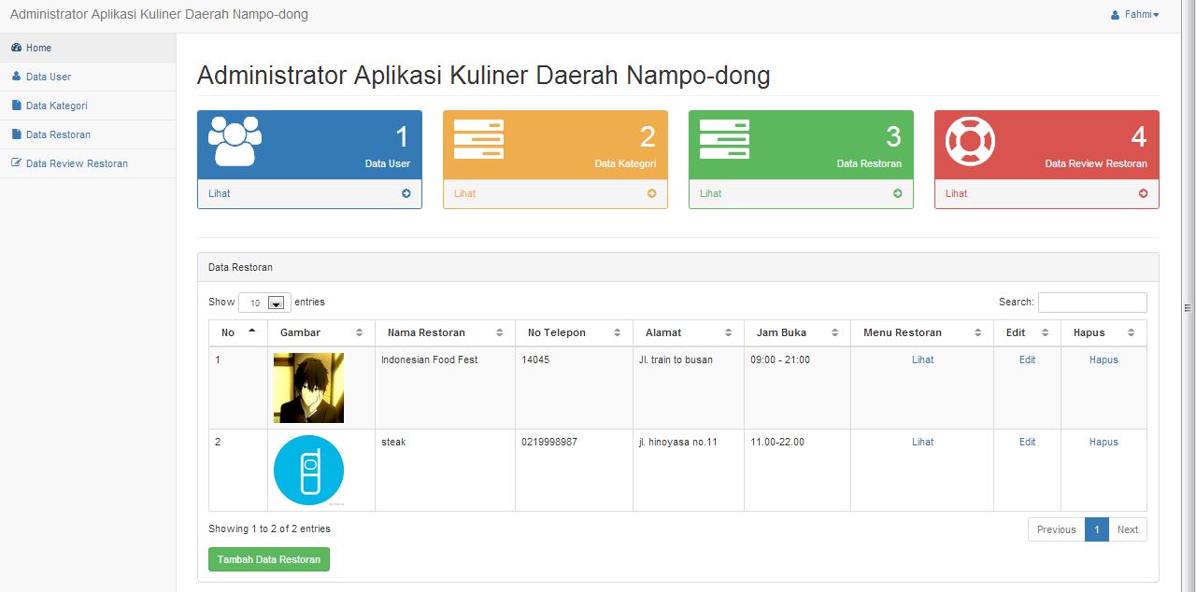
Gambar Form Masuk Home

- Form Tambah Data Restoran
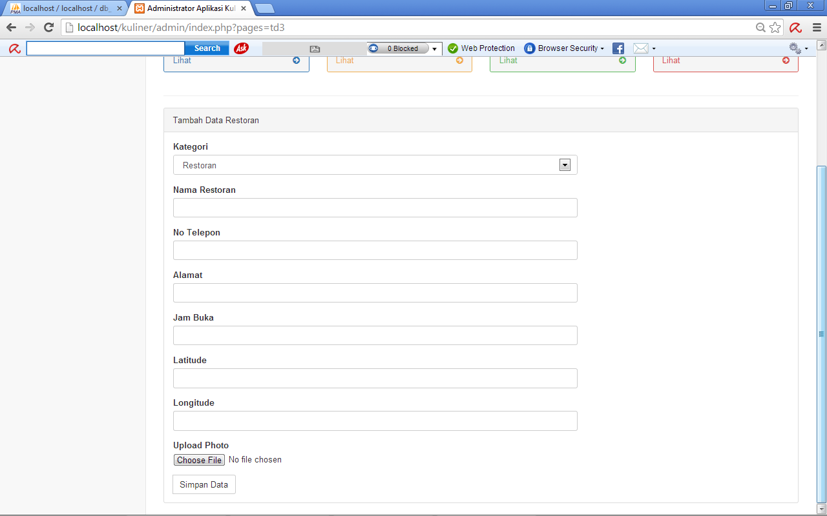
Gambar Form Tambah Data Restoran

